**系统设计文档**

发表小组：平乐园中央陆军

## 系统设计目标

本文档是对基于ssh的会议管理系统进行系统设计

## 系统设计参考文档

《需求分析说明书》

## 系统设计图

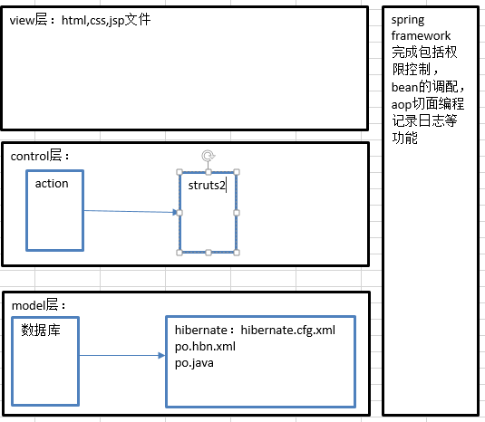

## 系统设计详情

#### SSH控制流程图

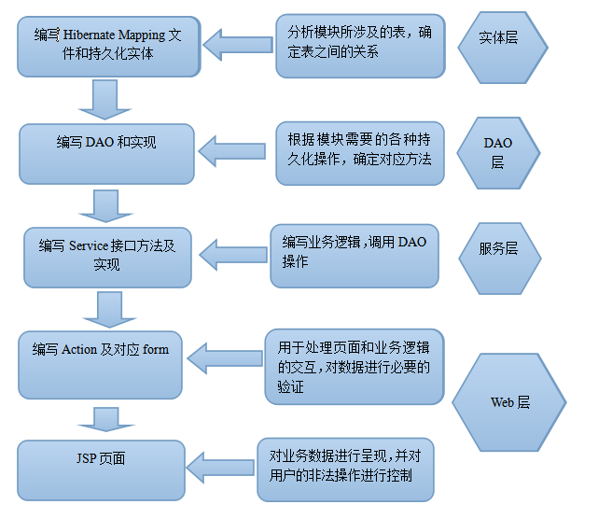

#### SSH业务模型

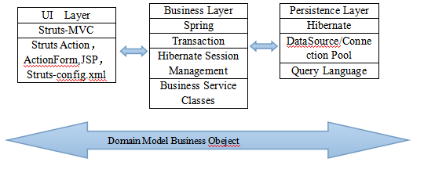

#### Struts控制过程

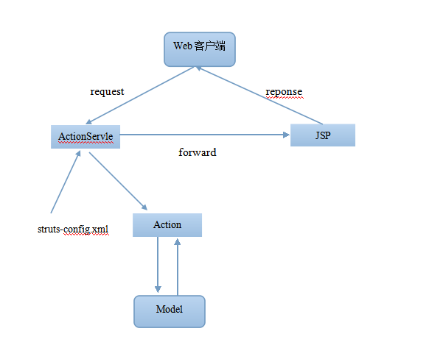

#### Hibernate控制原理

